FORMULARZ ZGŁOSZENIOWY
udziału w Pomorskim Forum Rad Seniorów
środa, 4 września 2019 r. 11:00-14:00
Urząd Marszałkowski Województwa Pomorskiego w Gdańsku ul. Okopowa 21/27
Sala im. L. Bądkowskiego.
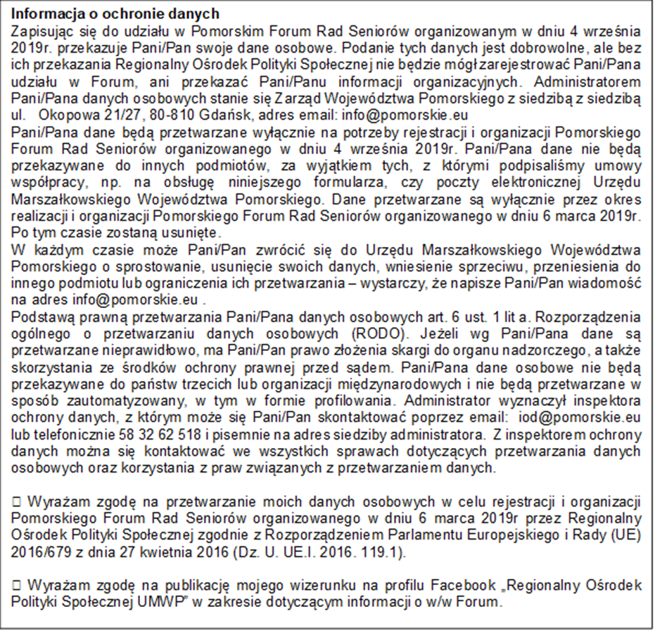

Imię i Nazwisko
Nazwa Instytucji
Adres
Służbowy adres
e-mail
Służbowy nr tel.

…………………………..
Podpis uczestnika.

